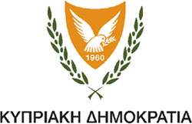

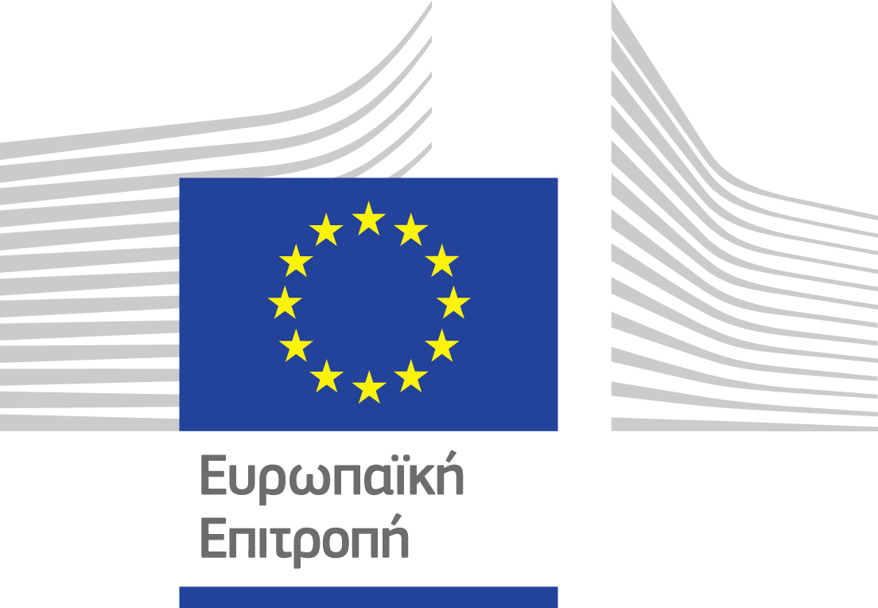

ΔΙΑΓΩΝΙΣΜΟΣ
ΨΗΦΙΑΚΗΣ ΚΑΙΝΟΤΟΜΙΑΣ: ΨΗΦΙΑΚΟ ΠΡΩΤΑΘΛΗΜΑ

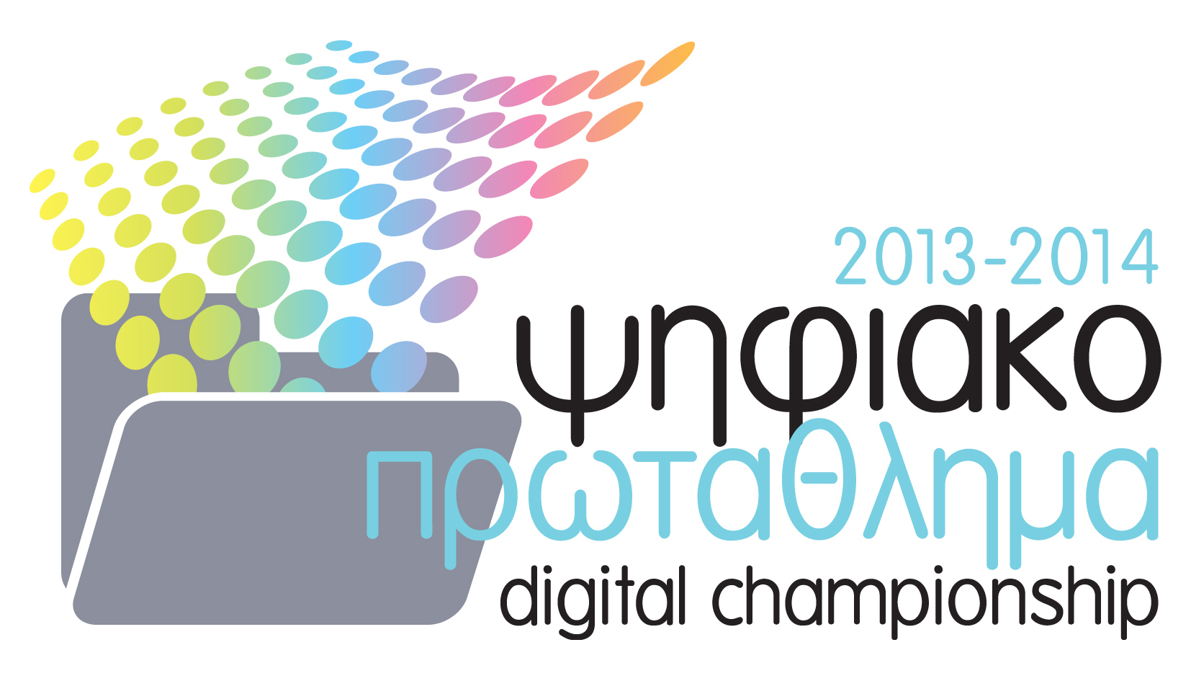

ΑΝΑΛΥΤΙΚΟ ΠΡΟΓΡΑΜΜΑ
Τελετή Βράβευσης Νικητών

Αίθουσα Εκδηλώσεων Υπουργείου Οικονομικών – 17 Ιουνίου 2014

Χρόνος | Περιγραφή
17:30 - 17:35 | Εναρκτήριος Χαιρετισμός – Καλωσόρισμα  Προβολή Video Clip
17:35 - 18:10 | Χαιρετισμοί  (α) Δρ Στέλιος Χειμώνας, Ψηφιακός Πρωταθλητής και Γενικός Διευθυντής του Υπουργείου Ενέργειας, Εμπορίου, Βιομηχανίας και Τουρισμού  (β) Δρ Βασίλης Τσάκαλος, Γενικός Διευθυντής του Ιδρύματος Προώθησης Έρευνας  (γ) κ. Κώστας Καδής, Υπουργός Παιδείας και Πολιτισμού  (δ) κ Γιώργος Μαρκοπουλιώτης, Επικεφαλής της Αντιπροσωπείας της Ευρωπαϊκής Επιτροπής στην Κύπρο  (ε) Βιντεοσκοπημένος χαιρετισμός από την έντιμη Ευρωπαία Επίτροπος Ψηφιακών Τεχνολογιών, κα Νέιλι Κρους  (στ) κ. Μάριος Δημητριάδης, Υπουργός Συγκοινωνιών και Έργων
18:10 - 19:15 | Βραβεύσεις  Κ1 – Μαθητική Επιχειρηματικότητα  Κ2 – Φοιτητική Επιχειρηματικότητα  Κ3 – Αναπτυξιακή Επιχειρηματικότητα  Άλλες Βραβεύσεις –Απονομές
19:15 - 20:00 | Cocktail

